Скринька цікавих завдань
Розряди прикметників за значенням
6 клас
- «Морфологічний бар'єр». Провідміняйте наведені прикметники. Вкажіть розряд прикметників за значенням.
Свіже печиво;колючий кущ; широколиций чоловік; найвродливіші дівчата; довгошия жирафа; Ольжина хата; Василів капелюх.

2. Творче реконструювання. Словосполучення «іменник + іменник» замінити на словосполучення «прикметник + іменник». Визначити розряд за значенням ужитих прикметників.
Покрівля із соломи, хвіст лиси, шия жирафа, молоко з-під корови, хустка для мами, квітка із запахом, дівчина із вродою, опади з атмосфери, курси для підготовки, автомати для гри, вуха осла, іграшка для Івана.
3. Який із цих прикметників ,,зайвий”? Чому?
Ласкавий, лагідний, лютий, гречний, солом’яний.
Блакитний, жовтавий, тьмяний, качиний.
Дерев’яний, веселий, лаковий, пластиліновий.
Доньчин, материн, ніжний, товаришів.
Новий, солов’їний, заячий, жираф’ячий.
Ластів’ячий, пізній, грачиний, лебединий.
Смородиновий, малиновий, буряковий, виноградний.
4. Від поданих іменників утвори присвійні прикметники. Запиши їх за алфавітом, постав наголос.

Сестра – _______________________ Тітка – _____________________
Прокіп – _______________________ Тетяна – _____________________
Алла – _______________________ Невістка – ___________________
Дядько – _______________________ Василь – _____________________

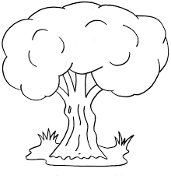
5. Творча робота. Створіть « хмару слів» , вживаючи прикметники усіх розрядів.

6. Робота з текстом. Лексичне моделювання.
Завдання: поширити текст прикметниками. Визначити рід, число, відмінок прикметника.
Україна
Україна – це … води і … зорі, … сади, … хати, лани … пшениці, … та … ріки. Україна - … вінок із рути і барвінку. Немає в світі країни, … і … за Україну. Це … земля.

7. Завдання. Необхідно знайти зашифровані прикметники та скласти з ними речення.

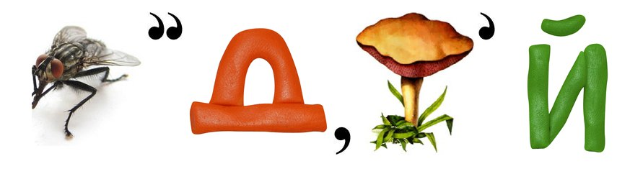

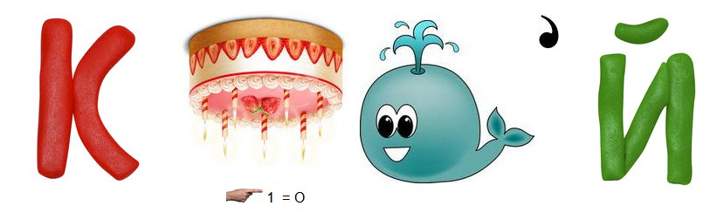

ВЕСЕЛЕ ДОМАШНЄ ЗАВДАННЯ ( На вибір)
Скласти словниковий диктант або кросворд з ключовим словом «Прикметник» .
Скласти казку «Якби з мови зникли прикметники» .

